**Praktikum I**

**Variabel dan Tipe Data**

Latihan 1.

Buatlah program Java yang dapat menginput nama lengkap, NIM, dan program studi dalam suatu variable. Program harus menampilkan pesan selamat datang yang mencakup semua informasi tersebut.

Source Code:

package praktikum1;

import java.util.Scanner;

public class Praktikum1 {

public static void main(String[] args) {

Scanner input = new Scanner(System.in);

String nama, NIM, program_studi;

System.out.print("Nama lengkap : ");

nama = input.nextLine();

System.out.print("NIM : ");

NIM = input.nextLine();

System.out.print("Program Studi : ");

program_studi = input.nextLine();

System.out.println("Selamat datang, " + nama + " dengan NIM " + NIM + " dari program studi " + program_studi);

}

}

}

Output :

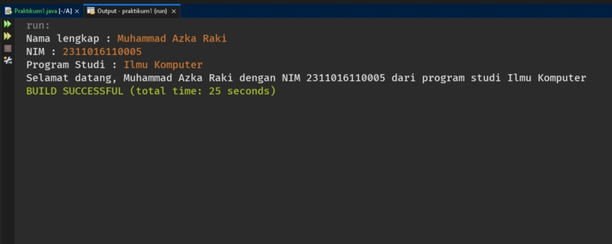

*Gambar 1.1 output ketika program dijalankan*

Latihan 2.

Buat program yang memungkinkan user untuk memasukkan tiga kalimat terpisah menggunakan karakter escape sequence. Program ini harus menggabungkan kalimatkalimat tersebut dalam satu paragraf dengan setiap kalimat dimulai dari baris baru, dan kalimat terakhir dimulai dari tab.

Source Code:

package praktikum1;

import java.util.Scanner;

public class soal2 {

public static void main(String args[]) {

Scanner input = new Scanner(System.in);

String kalimat1, kalimat2, kalimat3;

System.out.print("Kalimat 1 : ");

kalimat1 = input.nextLine();

System.out.print("Kalimat 2 : ");

kalimat2 = input.nextLine();

System.out.print("Kalimat 3 : ");

kalimat3 = input.nextLine();

System.out.println("\n" + kalimat1 + "\n" + kalimat2 + "\n\t" + kalimat3);

}

}

Output :

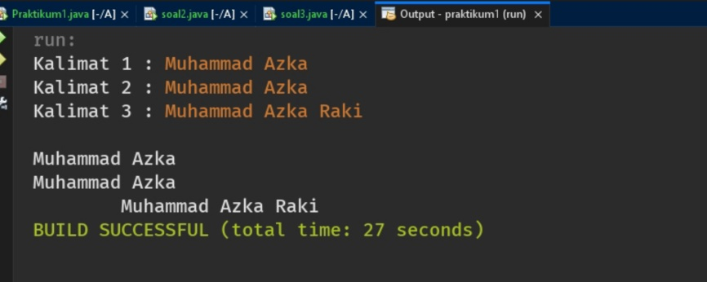

*Gambar 1.2 output ketika program dijalankan*

Latihan 3.

Buat program menggunakan karakter escape sequence yang memungkinkan user untuk menginput kalimat. Program ini harus mencetak kalimat tersebut dalam format khusus seperti mengapitnya dengan tanda kutip ganda

Source Code:

package praktikum1;

import java.util.Scanner;

public class soal3 {

public static void main(String args[]) {

Scanner input = new Scanner(System.in);

String kalimat;

System.out.print("Kalimat : ");

kalimat = input.nextLine();

System.out.println("\"" + kalimat + "\"");

}

}

Output :

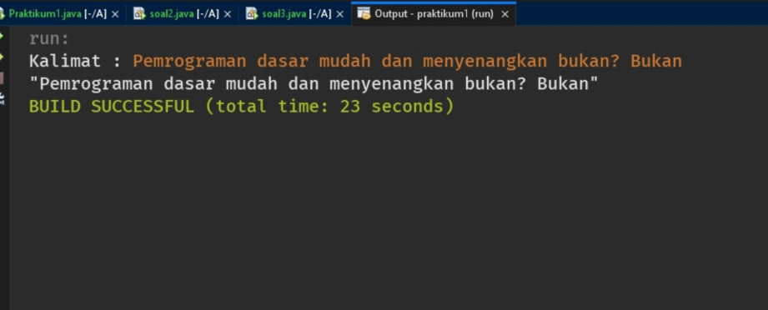

*Gambar 1.3 output ketika program dijalankan*

Latihan 4.

Sebutkan aturan penulisan nama variable pada program Java minimal 3.

Jawab:

1. Nama variable diawali dengan huruf
2. Nama variable tidak boleh ada spasi
3. Nama variable tidak boleh diawali dengan angka